CAPÍTULO 1 — POTENCIAÇÃO COM BASE INTEIRA

INTRODUÇÃO
No 6º ano, a base de uma potência era sempre um número natural. Agora, a base pode ser qualquer número inteiro — inclusive negativo — e o sinal do resultado segue uma regra precisa.

💭 Pense um pouco: se você multiplicar 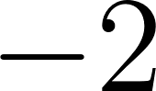 por , o resultado é positivo ou negativo? E se multiplicar mais uma vez por ?

1. Potência com base negativa
A potência 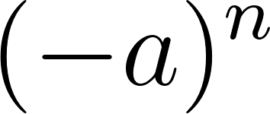 significa multiplicar a base  por ela mesma  vezes.

O sinal do resultado depende da paridade do expoente:
- Expoente par → resultado positivo (os sinais negativos se cancelam dois a dois);
- Expoente ímpar → resultado negativo (sobra um fator negativo).

Veja o exemplo abaixo.

Calcule 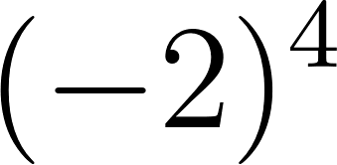 e 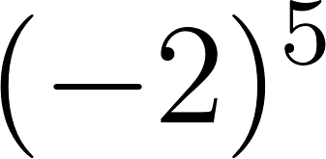.

Resolução:



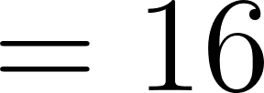

Expoente par → resultado positivo.

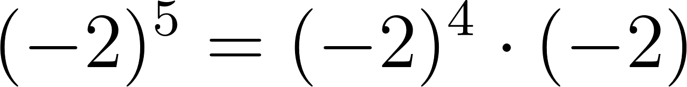

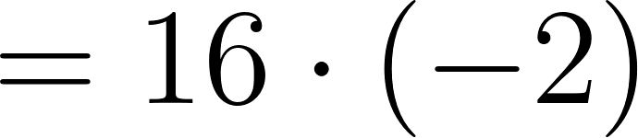

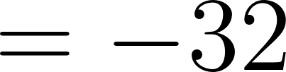

Expoente ímpar → resultado negativo.

Resposta: 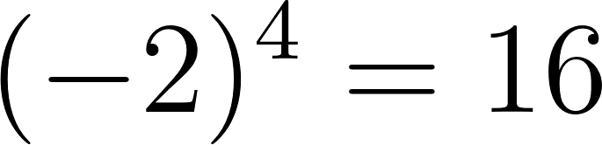 e 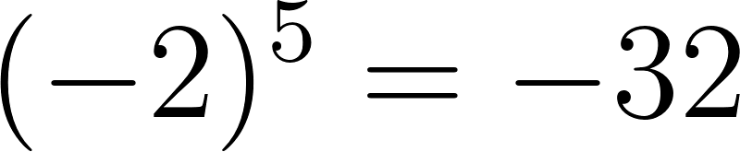.

Potência de base 
A base  produz apenas dois resultados possíveis:

- 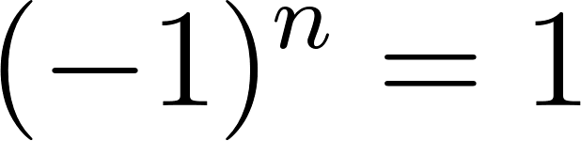 se  é par;
- 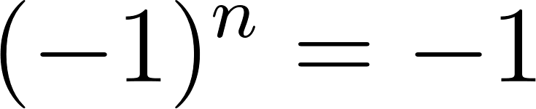 se  é ímpar.

🔢 Padrão:
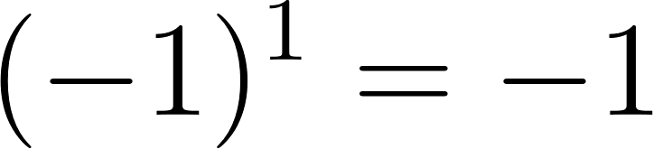, 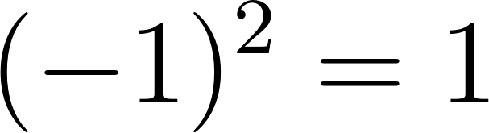, 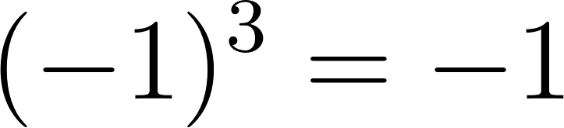, 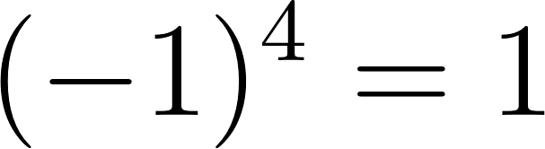 — o sinal alterna a cada expoente.

2. Expoente 0 e expoente 1
Duas regras especiais valem para qualquer base inteira.
- Expoente 0: 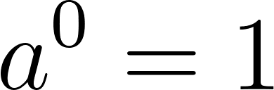 para todo 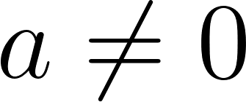;
- Expoente 1: 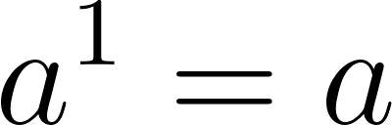 para qualquer .

O valor  não está definido.

Veja o exemplo abaixo.

Calcule: a) 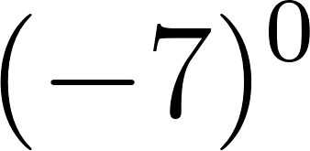 b) 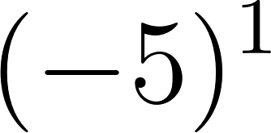 c) 

Resolução:

a) 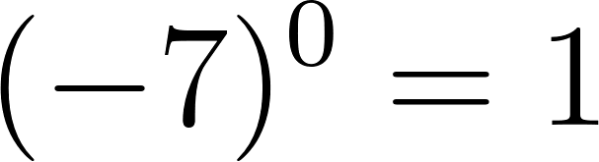

b) 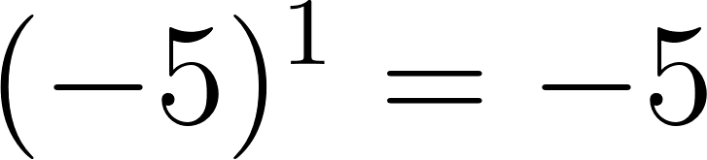

c) 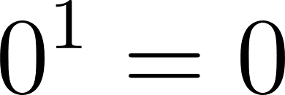

Resposta: a)  b) 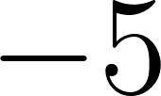 c) 

3. A importância dos parênteses
As expressões 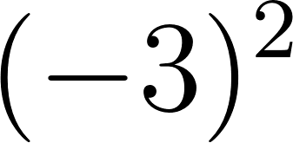 e 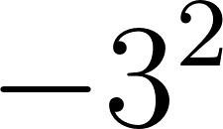 parecem iguais, mas têm significados diferentes.
- : a base inteira é 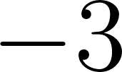 → 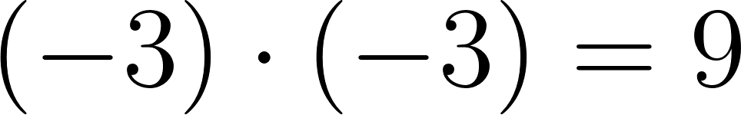;
- : a base é apenas , e o sinal negativo fica fora → 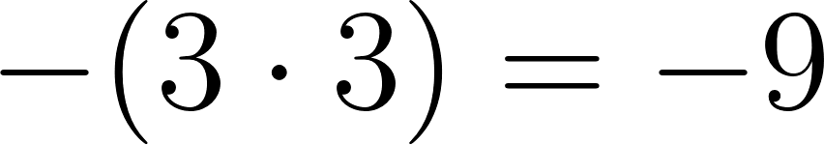.

Sem parênteses, o expoente age apenas sobre o número, e o sinal negativo é aplicado depois.

Veja o exemplo abaixo.

Calcule 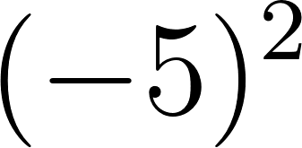 e 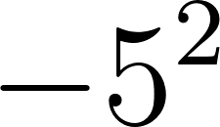.

Resolução:

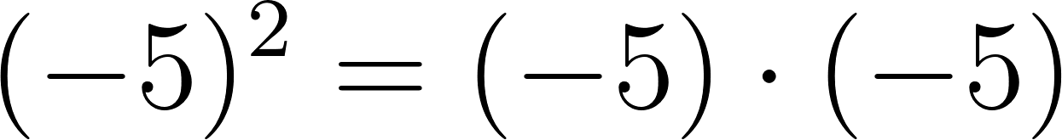

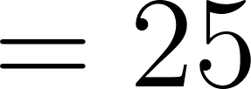

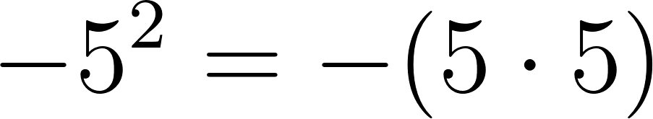

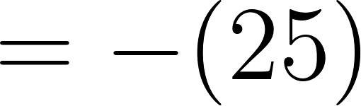

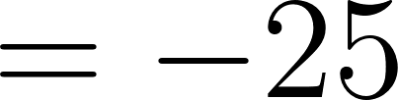

Resposta: 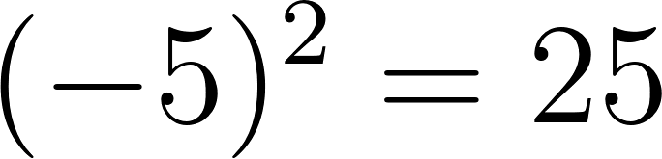 e 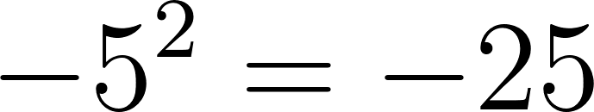.

⚠️ Atenção:
Sem parênteses, o sinal negativo não faz parte da base — 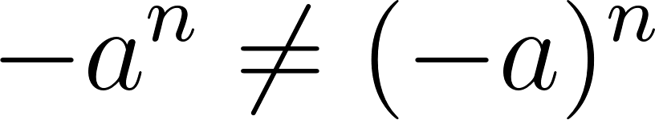.

NA VIDA REAL
Em estatística, para medir o quanto valores se afastam da média, eleva-se cada desvio ao quadrado — assim, desvios negativos e positivos contribuem igualmente para o resultado.

E A BÍBLIA NISSO?
"Porque Deus não é Deus de confusão, senão de paz." — 1 Coríntios 14:33

A potenciação com base inteira segue um padrão previsível: par dá positivo, ímpar dá negativo. Cada resultado obedece a uma lógica exata, refletindo a ordem que o Criador imprimiu em toda a criação.
- Lembre-se de: ordem e confiabilidade. Assim como a regra de sinais nunca falha, os princípios de Deus são consistentes e dignos de confiança: "O Senhor é fiel em todas as suas palavras e bondoso em todas as suas obras" (Salmos 145:13).

💬 Para Conversar: Em que áreas da sua vida você percebe a ordem que Deus estabeleceu?

Simplificando
A potenciação com base inteira acrescenta uma regra de sinal à potenciação natural: expoente par dá positivo, ímpar dá negativo. A presença ou ausência de parênteses determina se o sinal negativo faz parte da base ou não.

Para não esquecer
- Base negativa, expoente par → positivo; expoente ímpar → negativo;
-  (com ) e ;
- 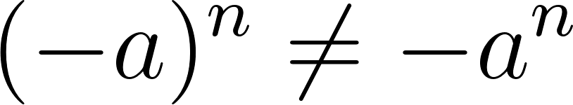 — parênteses definem a base.

CAPÍTULO 2 — PROPRIEDADES DA POTENCIAÇÃO

INTRODUÇÃO
Calcular potências uma a uma funciona, mas é lento. As propriedades da potenciação permitem simplificar expressões operando diretamente com os expoentes — sem expandir cada potência em multiplicações.

💭 Pense um pouco: será que existe um atalho para calcular 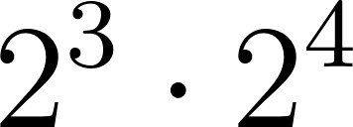 sem precisar multiplicar 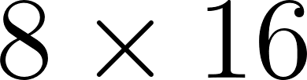?

1. Produto de potências de mesma base
Ao multiplicar potências com a mesma base, somam-se os expoentes.

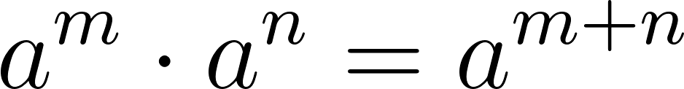

Isso acontece porque  é o mesmo que escrever  multiplicado por si mesmo  vezes.

Veja o exemplo abaixo.

Simplifique 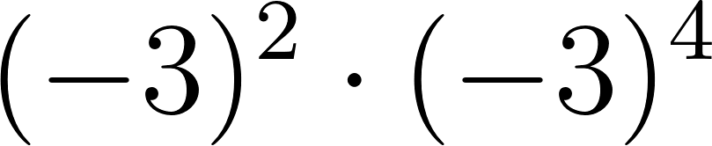.

Resolução:

Mesma base 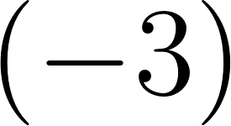 → somamos os expoentes:

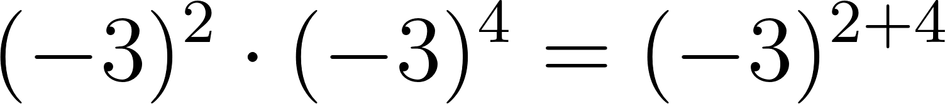

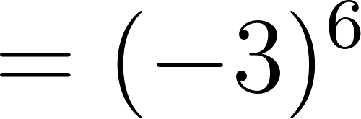

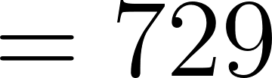

Expoente 6 é par → resultado positivo.

Resposta: 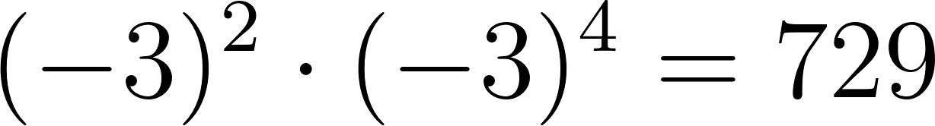.

🔢 Padrão:
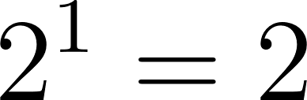, 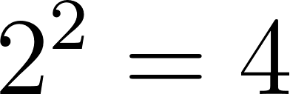, 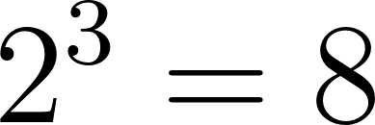, 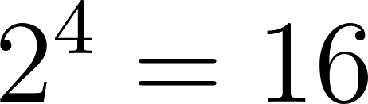 — cada expoente a mais dobra o resultado.

2. Quociente de potências de mesma base
Ao dividir potências com a mesma base, subtraem-se os expoentes.

Quando , o resultado é  — consistente com a regra do expoente zero vista no capítulo anterior.

Veja o exemplo abaixo.

Simplifique 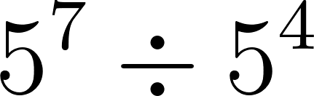.

Resolução:

Mesma base  → subtraímos os expoentes:

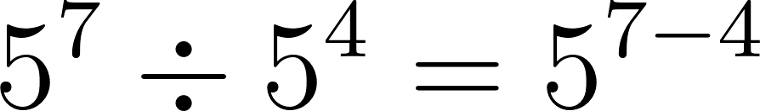

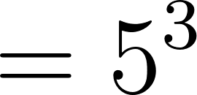

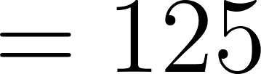

Resposta: 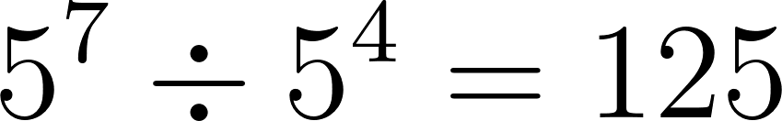.

3. Potência de potência
Ao elevar uma potência a outro expoente, multiplicam-se os expoentes.

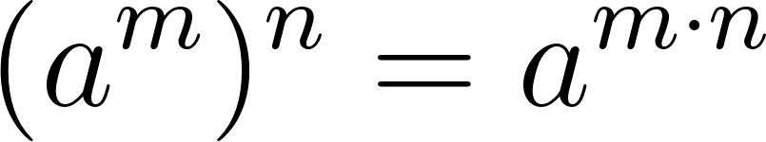

Veja o exemplo abaixo.

Simplifique 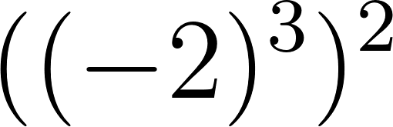.

Resolução:

Multiplicamos os expoentes:

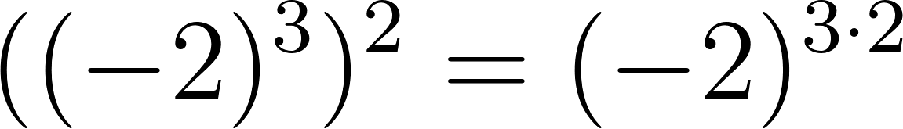

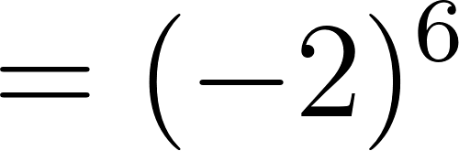

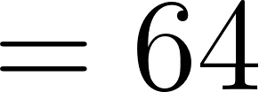

Resposta: 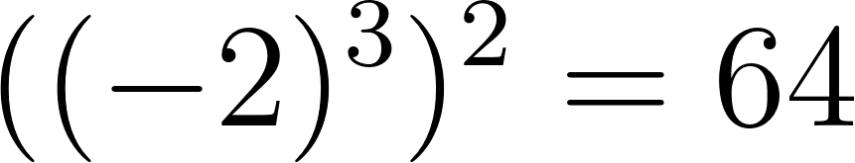.

⚠️ Atenção:
 — os expoentes se multiplicam, não se somam.

4. Expressões com potências
Expressões numéricas com potências combinam as três propriedades para simplificar cálculos.

A ordem de resolução segue a prioridade já conhecida: potenciação → multiplicação e divisão → adição e subtração.

Veja o exemplo abaixo.

Calcule 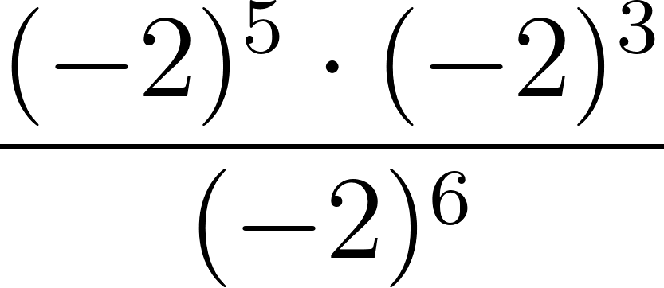.

Resolução:

- Passo 1: Aplicar o produto de potências no numerador.

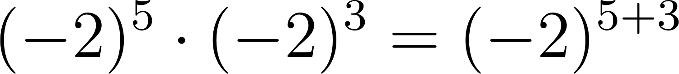

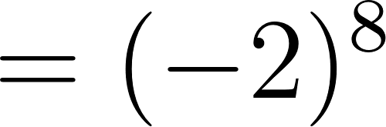

- Passo 2: Aplicar o quociente de potências.

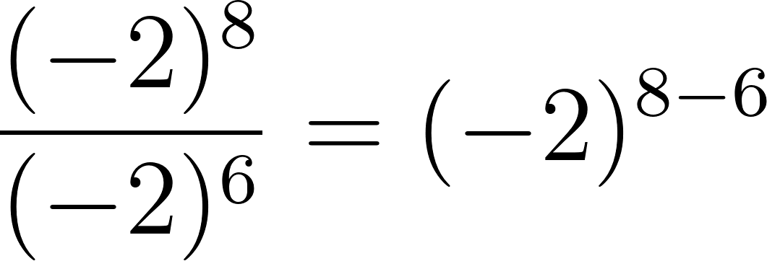

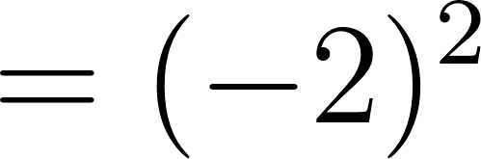

- Passo 3: Calcular o resultado.

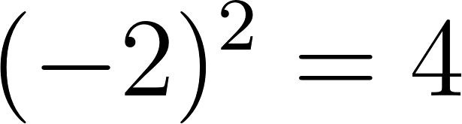

Resposta: 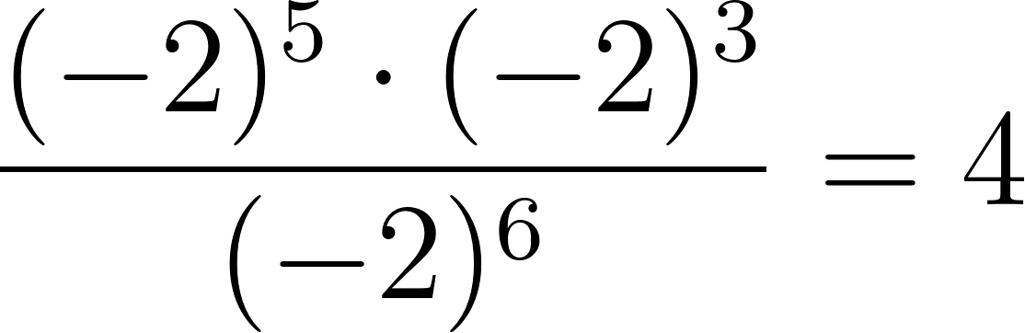.

NA VIDA REAL
Cientistas da computação usam potências de 2 para medir capacidade de memória — saber que  permite converter kilobytes em megabytes sem calcular cada valor.

E A BÍBLIA NISSO?
"Ensina-nos a contar os nossos dias, para que alcancemos coração sábio." — Salmos 90:12

As propriedades da potenciação são atalhos: em vez de expandir cada multiplicação, usamos regras que encurtam o caminho. Sabedoria também é isso — encontrar os princípios certos para agir com eficiência.

- Lembre-se de: sabedoria como atalho. Assim como as propriedades simplificam cálculos longos, a sabedoria bíblica nos ajuda a discernir o essencial sem desperdiçar esforço: "Se algum de vós tem falta de sabedoria, peça-a a Deus" (Tiago 1:5).

💬 Para Conversar: Em que situações da sua vida você pode usar "atalhos" sábios em vez de fazer tudo do modo mais longo?

Simplificando
Três propriedades governam a potenciação: produto (soma expoentes), quociente (subtrai expoentes) e potência de potência (multiplica expoentes). Combinadas, elas resolvem expressões complexas em poucos passos, sem expandir cada fator.

Para não esquecer
- Mesma base, multiplicação → soma expoentes: ;
- Mesma base, divisão → subtrai expoentes: 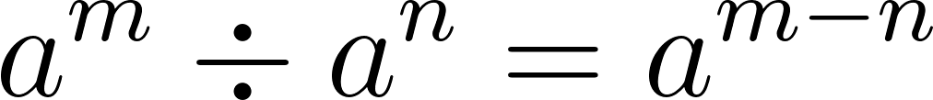;
- Potência de potência → multiplica expoentes: .

CAPÍTULO 3 — MÚLTIPLOS E DIVISORES DE NÚMEROS NATURAIS

INTRODUÇÃO
Múltiplos, divisores e critérios de divisibilidade são ferramentas que você já conhece do 6º ano. Agora é hora de consolidá-las com números maiores e aplicações mais exigentes, porque elas serão essenciais para operar com frações no próximo bimestre.

💭 Pense um pouco: como você faria para descobrir, rapidamente, se o número 4.536 é divisível por 9?

1. Múltiplos e divisores
Múltiplo de um número é o resultado de multiplicá-lo por qualquer natural.

Divisor de um número é todo natural que o divide sem deixar resto.

As duas ideias estão conectadas:

- Se  é múltiplo de , então  é divisor de ;
- Todo número natural é múltiplo de si mesmo e de 1;
- O zero é múltiplo de qualquer número, mas nunca é divisor.

Veja o exemplo abaixo.

Determine todos os divisores de 72.

Resolução:

Testamos divisores a partir de 1, anotando o quociente como segundo divisor:

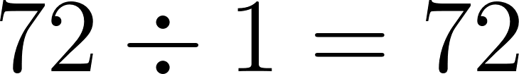 → divisores: 1 e 72

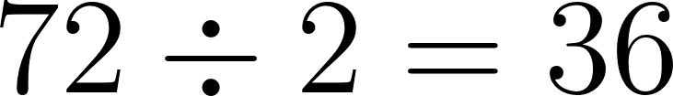 → divisores: 2 e 36

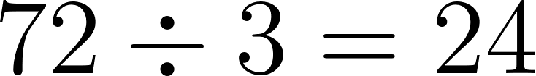 → divisores: 3 e 24

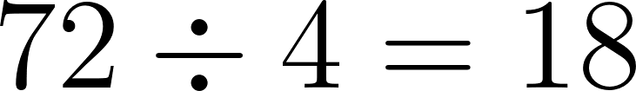 → divisores: 4 e 18

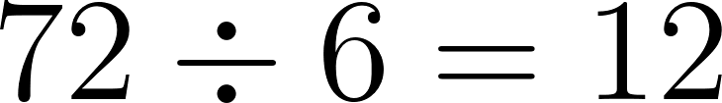 → divisores: 6 e 12

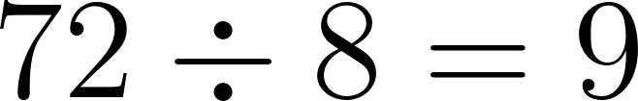 → divisores: 8 e 9

O próximo candidato seria 9, mas já foi encontrado → encerramos.

Resposta: — 12 divisores.

🔢 Padrão:
Cada divisão exata revela dois divisores de uma vez: o divisor testado e o quociente.

2. Critérios de divisibilidade
Critérios de divisibilidade verificam se um número é divisível por outro sem efetuar a divisão.

Divisor | Critério
2 | Último algarismo par (0, 2, 4, 6, 8)
3 | Soma dos algarismos divisível por 3
4 | Últimos dois algarismos formam número divisível por 4
5 | Último algarismo é 0 ou 5
6 | Divisível por 2 e por 3
9 | Soma dos algarismos divisível por 9
10 | Último algarismo é 0

Veja o exemplo abaixo.

Verifique se 2.748 é divisível por 2, 3, 4, 6 e 9.

Resolução:

Soma dos algarismos: .
- Por 2: último algarismo é 8 (par) → sim;
- Por 3: 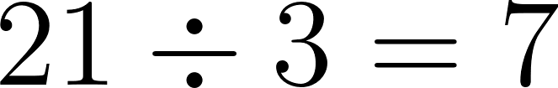 (exata) → sim;
- Por 4: últimos dois algarismos = 48, e  → sim;
- Por 6: divisível por 2 e por 3 → sim;
- Por 9:  com resto 3 → não.

Resposta: 2.748 é divisível por 2, 3, 4 e 6, mas não por 9.

⚠️ Atenção:
Divisível por 6 exige duas condições simultâneas — ser par e ter soma dos algarismos divisível por 3.

3. Números primos e decomposição em fatores primos
Número primo é o natural maior que 1 com exatamente dois divisores: 1 e ele mesmo.

Número composto possui mais de dois divisores. O número 1 não é primo nem composto, e o 2 é o único primo par.

Os primeiros primos: 2, 3, 5, 7, 11, 13, 17, 19, 23, 29.

Decomposição em fatores primos
Todo número composto pode ser escrito como produto de potências de primos. A decomposição é feita dividindo sucessivamente pelos menores primos possíveis até chegar a 1.

Veja o exemplo abaixo.

Decomponha 360 em fatores primos.

Resolução:













Reunindo os fatores:

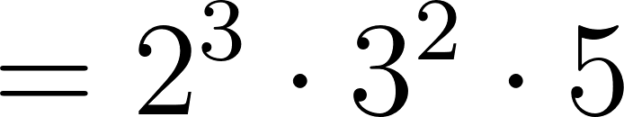

Resposta: 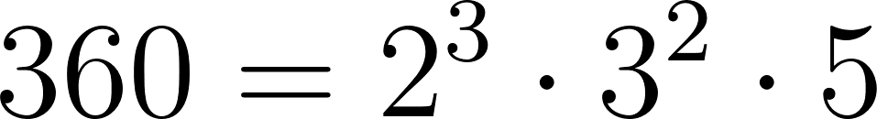.

NA VIDA REAL
Ao dividir 72 alunos em grupos iguais para uma gincana, o professor consulta os divisores de 72 — pode formar grupos de 2, 3, 4, 6, 8, 9, 12, 18, 24 ou 36 alunos sem que ninguém fique de fora.

E A BÍBLIA NISSO?
"Examinem tudo. Retenham o que é bom." — 1 Tessalonicenses 5:21

Os critérios de divisibilidade funcionam como filtros rápidos: antes de dividir, testamos condições simples para saber se vale a pena. Na vida, também precisamos de critérios para avaliar escolhas — nem tudo que parece bom resiste a um exame atento.

- Lembre-se de: discernimento como filtro. Assim como os critérios eliminam possibilidades sem conta longa, o discernimento bíblico nos ajuda a separar o que edifica do que não serve: "O alimento sólido é para os adultos, que pela prática têm as faculdades exercitadas para discernir tanto o bem como o mal" (Hebreus 5:14).

💬 Para Conversar: Que "critérios" você usa para avaliar se uma decisão é boa antes de tomá-la?

Simplificando
Múltiplos, divisores, critérios de divisibilidade e decomposição em fatores primos são ferramentas complementares para analisar a estrutura de um número. Dominá-las com fluência é o pré-requisito para o cálculo de MDC e MMC no próximo capítulo e para operar com frações.

Para não esquecer
- Se  é múltiplo de  →  é divisor de ;
- Primo: exatamente 2 divisores — o 1 não é primo;
- Decomposição: dividir pelos menores primos até chegar a 1.

CAPÍTULO 4 — MDC E MMC

INTRODUÇÃO
O MDC e o MMC aparecem sempre que precisamos dividir quantidades em partes iguais ou sincronizar eventos que se repetem. São ferramentas indispensáveis para simplificar frações e encontrar denominadores comuns — habilidades centrais do próximo bimestre.

💭 Pense um pouco: se dois sinais luminosos piscam a cada 4 e 6 segundos, de quanto em quanto tempo piscam juntos?

1. Máximo Divisor Comum (MDC)
O MDC de dois ou mais números é o maior número que divide todos eles sem resto.

Para calcular, decompomos cada número em fatores primos e tomamos os fatores comuns com o menor expoente.

Veja o exemplo abaixo.

Calcule o MDC de 120 e 180.

Resolução:
Decomposição em fatores primos:

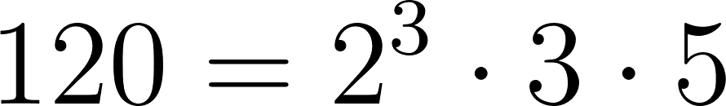

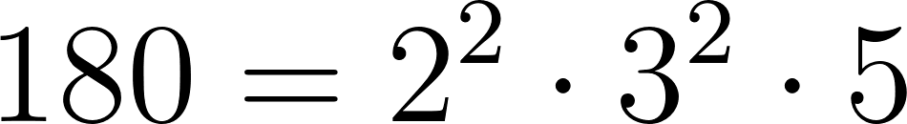

Fatores comuns com menor expoente: , 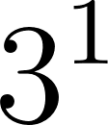, 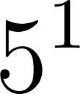.







Resposta: .

🔢 Padrão:
O MDC nunca é maior que o menor dos números envolvidos.

2. Mínimo Múltiplo Comum (MMC)
O MMC de dois ou mais números é o menor número diferente de zero que é múltiplo de todos eles.

Para calcular, decompomos cada número em fatores primos e tomamos todos os fatores com o maior expoente.

Veja o exemplo abaixo.

Calcule o MMC de 12, 18 e 30.

Resolução:
Decomposição em fatores primos:

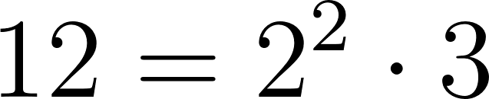

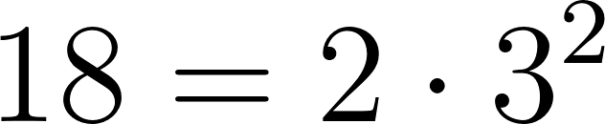



Todos os fatores com maior expoente: , 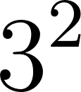, .





Resposta: .

3. Quando usar MDC e quando usar MMC
O MDC resolve problemas de divisão e agrupamento, enquanto o MMC resolve problemas de sincronização e coincidência.

Perguntas-chave para identificar:

- MDC: "Qual o maior tamanho possível?", "Como dividir igualmente?";
- MMC: "De quanto em quanto tempo coincide?", "Qual a menor quantidade comum?".

Veja o exemplo abaixo.

Dois ônibus partem do mesmo terminal: o primeiro a cada 15 minutos e o segundo a cada 20 minutos. Se partiram juntos às 7h, a que horas partirão juntos novamente?

Resolução:
O problema pede quando os eventos coincidem → MMC.











Os ônibus coincidem a cada 60 minutos.

7h + 60 min = 8h.

Resposta: Partirão juntos novamente às 8h.

⚠️ Atenção:
"Maior pedaço possível" → MDC; "menor tempo para coincidir" → MMC.

NA VIDA REAL
Ao cortar uma chapa de 120 cm por 180 cm em quadrados iguais sem desperdício, o lado máximo de cada quadrado é o MDC de 120 e 180: 60 cm.

E A BÍBLIA NISSO?
"Há tempo para tudo, e tempo determinado para todo propósito debaixo do céu." — Eclesiastes 3:1

O MMC encontra o momento exato em que ciclos diferentes se encontram — como se houvesse um tempo marcado para a coincidência. A Bíblia ensina que Deus coordena tempos e circunstâncias com propósito.

- Lembre-se de: tempos coordenados. Assim como o MMC sincroniza ciclos diferentes num ponto de encontro, Deus ordena os momentos da nossa vida com precisão: "Tudo fez formoso em seu tempo" (Eclesiastes 3:11).

💬 Para Conversar: Você já viveu uma situação em que vários eventos "coincidiram" no momento certo?

Simplificando
O MDC encontra o maior fator comum entre números — útil para dividir e simplificar frações —, enquanto o MMC encontra o menor múltiplo compartilhado — útil para sincronizar eventos e igualar denominadores. A chave para escolher entre eles está no tipo de problema: dividir igualmente pede MDC, coincidir ou igualar pede MMC.

Para não esquecer
- MDC: fatores comuns, menor expoente → dividir e agrupar;
- MMC: todos os fatores, maior expoente → sincronizar e igualar;
- Dividir igualmente → MDC; coincidir/repetir → MMC.

